ЛГСК-11.27 |  | Канатная дорога "Троллей"
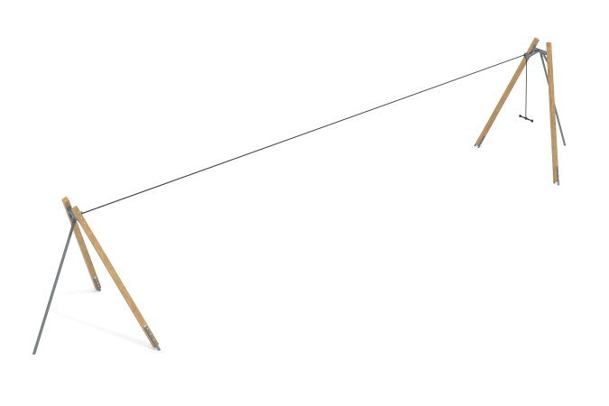

Размеры, мм: | 3500x18000x3800 | Вес, кг: | 360
Характеристики материалов
Материалы: дерево, металл, акриловая краска, лак, порошковая краска, пластик, металлический трос.
Канатная дорога состоит из 4 опорных столбов сечением 140 мм х 140 мм, произведенных из деревянного клееного бруса, состоящего из трех слоев сухих досок хвойных пород и двух упорных столбов, выполненных из металлической трубы диаметром 76 мм с толщиной стенки 3,5 мм.
Все деревянные столбы отшлифованы, кромки скруглены. Обработанные поверхности покрыты тонированным и бесцветным лаком.
Деревянные столбы по двум сторонам имеют металлические опоры, выполненные из металлического профиля сечением 60 мм х 30 мм, общей длинной 120 мм, которые углубляются в грунт на глубину 600 мм. В верхней части соединение столбов выполнено через опорную раму, которая имеет узлы для натяжения каната, а также элемент для крепления упорного металлического столба.
Подвижная часть канатной дороги состоит из каретки с подшипником (блок скольжения), гибкого троса и опорного элемента, выполненного из армированного пластика. С двух сторон, для смягчения удара при остановке установлены демпфирующие устройства.
Все имеющиеся металлические детали покрыты порошковой полиэфирной краской. Весь крепеж оцинкованный.
Комплектация: опорные деревянные столбы - 4 шт; опорные металлические столбы - 2 шт; канат с крепежом – 1 компл; каретка в сборе – 1 компл; крепеж – 1 компл.

